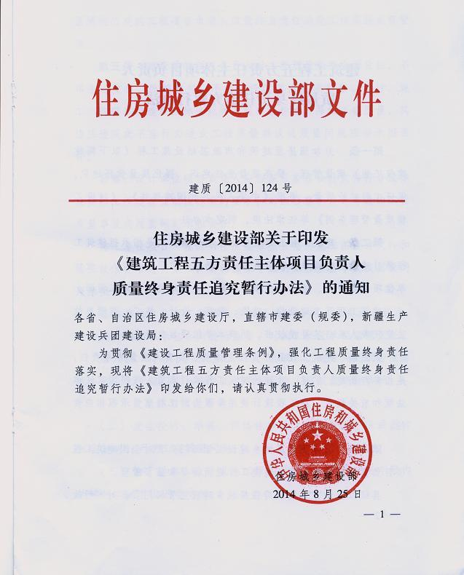

建筑工程五方责任主体项目负责人质量终身责任追究暂行办法

　　第一条　为加强房屋建筑和市政基础设施工程（以下简称建筑工程）质量管理，提高质量责任意识，强化质量责任追究，保证工程建设质量，根据《中华人民共和国建筑法》、《建设工程质量管理条例》等法律法规，制定本办法。

　　第二条　建筑工程五方责任主体项目负责人是指承担建筑工程项目建设的建设单位项目负责人、勘察单位项目负责人、设计单位项目负责人、施工单位项目经理、监理单位总监理工程师。

　　建筑工程开工建设前，建设、勘察、设计、施工、监理单位法定代表人应当签署授权书，明确本单位项目负责人。

　　第三条　建筑工程五方责任主体项目负责人质量终身责任，是指参与新建、扩建、改建的建筑工程项目负责人按照国家法律法规和有关规定，在工程设计使用年限内对工程质量承担相应责任。

　　第四条　国务院住房城乡建设主管部门负责对全国建筑工程项目负责人质量终身责任追究工作进行指导和监督管理。

　　县级以上地方人民政府住房城乡建设主管部门负责对本行政区域内的建筑工程项目负责人质量终身责任追究工作实施监督管理。

　　第五条　建设单位项目负责人对工程质量承担全面责任，不得违法发包、肢解发包，不得以任何理由要求勘察、设计、施工、监理单位违反法律法规和工程建设标准，降低工程质量，其违法违规或不当行为造成工程质量事故或质量问题应当承担责任。

　　勘察、设计单位项目负责人应当保证勘察设计文件符合法律法规和工程建设强制性标准的要求，对因勘察、设计导致的工程质量事故或质量问题承担责任。

　　施工单位项目经理应当按照经审查合格的施工图设计文件和施工技术标准进行施工，对因施工导致的工程质量事故或质量问题承担责任。

　　监理单位总监理工程师应当按照法律法规、有关技术标准、设计文件和工程承包合同进行监理，对施工质量承担监理责任。

　　第六条　符合下列情形之一的，县级以上地方人民政府住房城乡建设主管部门应当依法追究项目负责人的质量终身责任：

　　（一）发生工程质量事故；

　　（二）发生投诉、举报、群体性事件、媒体报道并造成恶劣社会影响的严重工程质量问题；

　　（三）由于勘察、设计或施工原因造成尚在设计使用年限内的建筑工程不能正常使用；

　　（四）存在其他需追究责任的违法违规行为。

　　第七条　工程质量终身责任实行书面承诺和竣工后永久性标牌等制度。

　　第八条　项目负责人应当在办理工程质量监督手续前签署工程质量终身责任承诺书，连同法定代表人授权书，报工程质量监督机构备案。项目负责人如有更换的，应当按规定办理变更程序，重新签署工程质量终身责任承诺书，连同法定代表人授权书，报工程质量监督机构备案。

　　第九条　建筑工程竣工验收合格后，建设单位应当在建筑物明显部位设置永久性标牌，载明建设、勘察、设计、施工、监理单位名称和项目负责人姓名。

　　第十条　建设单位应当建立建筑工程各方主体项目负责人质量终身责任信息档案，工程竣工验收合格后移交城建档案管理部门。项目负责人质量终身责任信息档案包括下列内容：

　　（一）建设、勘察、设计、施工、监理单位项目负责人姓名，身份证号码，执业资格，所在单位，变更情况等；

　　（二）建设、勘察、设计、施工、监理单位项目负责人签署的工程质量终身责任承诺书；

　　（三）法定代表人授权书。

　　第十一条　发生本办法第六条所列情形之一的，对建设单位项目负责人按以下方式进行责任追究：

　　（一）项目负责人为国家公职人员的，将其违法违规行为告知其上级主管部门及纪检监察部门，并建议对项目负责人给予相应的行政、纪律处分；

　　（二）构成犯罪的，移送司法机关依法追究刑事责任；

　　（三）处单位罚款数额5％以上10％以下的罚款；

　　（四）向社会公布曝光。

　　第十二条　发生本办法第六条所列情形之一的，对勘察单位项目负责人、设计单位项目负责人按以下方式进行责任追究：

　　（一）项目负责人为注册建筑师、勘察设计注册工程师的，责令停止执业1年；造成重大质量事故的，吊销执业资格证书，5年以内不予注册；情节特别恶劣的，终身不予注册；

　　（二）构成犯罪的，移送司法机关依法追究刑事责任；

　　（三）处单位罚款数额5％以上10％以下的罚款；

　　（四）向社会公布曝光。

　　第十三条　发生本办法第六条所列情形之一的，对施工单位项目经理按以下方式进行责任追究：

　　（一）项目经理为相关注册执业人员的，责令停止执业1年；造成重大质量事故的，吊销执业资格证书，5年以内不予注册；情节特别恶劣的，终身不予注册；

　　（二）构成犯罪的，移送司法机关依法追究刑事责任；

　　（三）处单位罚款数额5％以上10％以下的罚款；

　　（四）向社会公布曝光。

　　第十四条　发生本办法第六条所列情形之一的，对监理单位总监理工程师按以下方式进行责任追究：

　　（一）责令停止注册监理工程师执业1年；造成重大质量事故的，吊销执业资格证书，5年以内不予注册；情节特别恶劣的，终身不予注册；

　　（二）构成犯罪的，移送司法机关依法追究刑事责任；

　　（三）处单位罚款数额5％以上10％以下的罚款；

　　（四）向社会公布曝光。

　　第十五条　住房城乡建设主管部门应当及时公布项目负责人质量责任追究情况，将其违法违规等不良行为及处罚结果记入个人信用档案，给予信用惩戒。

　　鼓励住房城乡建设主管部门向社会公开项目负责人终身质量责任承诺等质量责任信息。

　　第十六条　项目负责人因调动工作等原因离开原单位后，被发现在原单位工作期间违反国家法律法规、工程建设标准及有关规定，造成所负责项目发生工程质量事故或严重质量问题的，仍应按本办法第十一条、第十二条、第十三条、第十四条规定依法追究相应责任。

　　项目负责人已退休的，被发现在工作期间违反国家法律法规、工程建设标准及有关规定，造成所负责项目发生工程质量事故或严重质量问题的，仍应按本办法第十一条、第十二条、第十三条、第十四条规定依法追究相应责任，且不得返聘从事相关技术工作。项目负责人为国家公职人员的，根据其承担责任依法应当给予降级、撤职、开除处分的，按照规定相应降低或取消其享受的待遇。

　　第十七条　工程质量事故或严重质量问题相关责任单位已被撤销、注销、吊销营业执照或者宣告破产的，仍应按本办法第十一条、第十二条、第十三条、第十四条规定依法追究项目负责人的责任。

　　第十八条　违反法律法规规定，造成工程质量事故或严重质量问题的，除依照本办法规定追究项目负责人终身责任外，还应依法追究相关责任单位和责任人员的责任。

　　第十九条　省、自治区、直辖市住房城乡建设主管部门可以根据本办法，制定实施细则。

　　第二十条　本办法自印发之日起施行。